프로젝트 실습2_TypeA
- 사업자 휴/폐업 조회 프로세스 -

1. 소개
- 사업자 휴·폐업 조회를 통해 데이터 가공/추출하여 엑셀파일에 저장하는 프로세스입니다.

2. 알고리즘
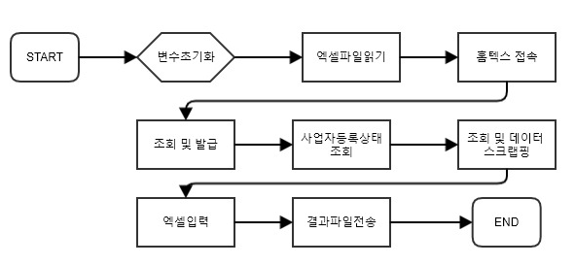

2.1 프로세스 설명
항목 | 설명 | Screenshot
STEP1 | “사업자등록상태조회.xlsx” 에 있는 “사업자등록번호” 를 읽습니다. | 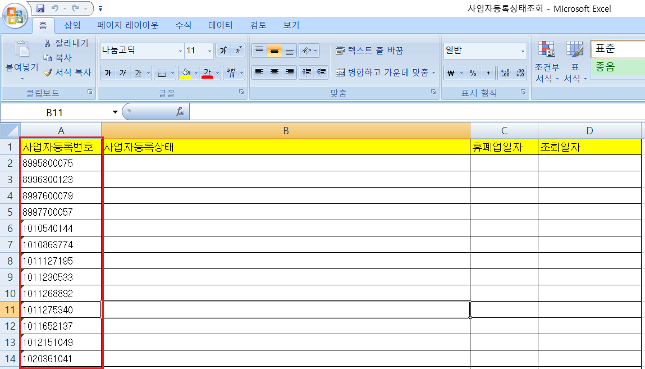
STEP2 | 홈택스 사이트에 접속합니다.  https://www.hometax.go.kr/
STEP3 | 홈택스 사이트에서 조회/발급 버튼을 누릅니다. | 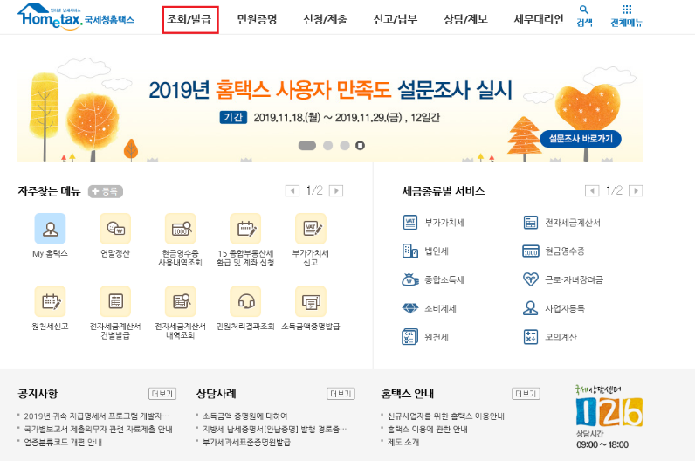
STEP4 | 홈택스 사이트에서 ‘사업자등록번호로 조회’를 누릅니다. | 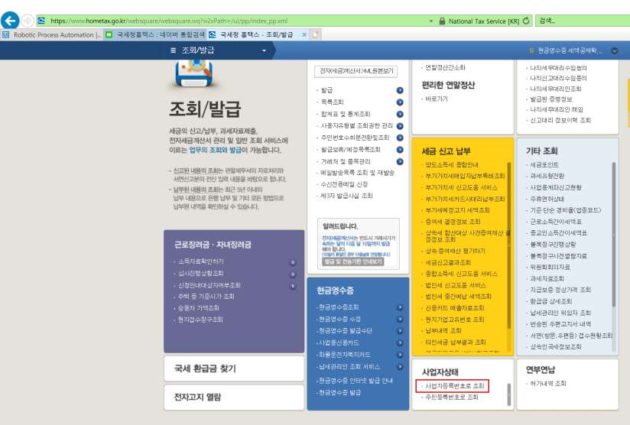
STEP5 | 사업자등록번호를 검색합니다. | 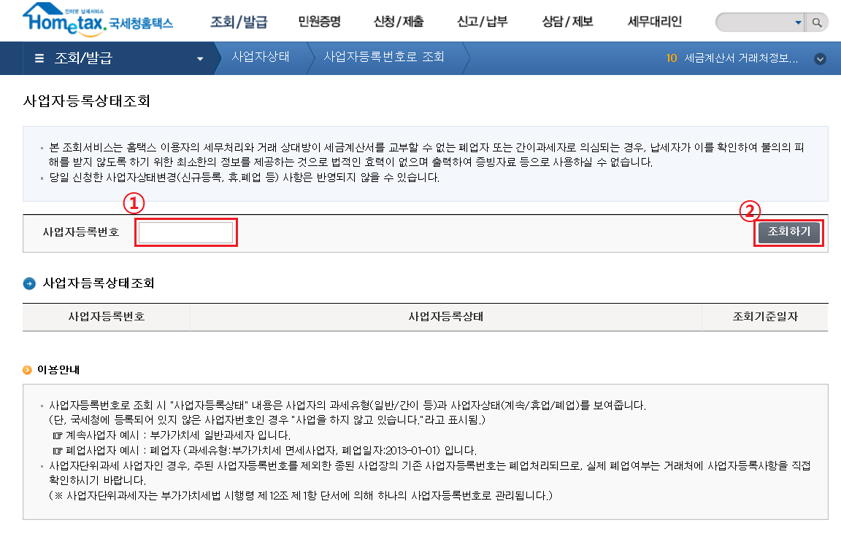
STEP5 | 조건 : 전체데이터는 사업자등록상태조회.xlsx 에 넣고 그 중 사업자등록상태가 휴·폐업이면 폐업자명단.xlsx 에 한번 더 등록합니다. | 1. 정상추출인 경우  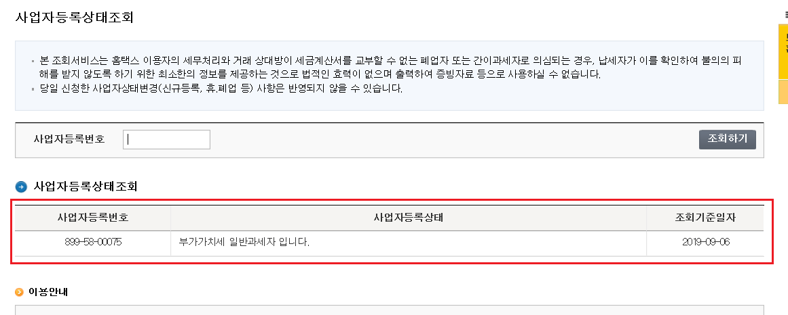  2. 폐업자인 경우  